Informationen zur Technischen Planung | AUGENDUSCHEN
Informationen zur Technischen Planung | PREMIUM-LINE
www.filtec-industrie.de

PremiumLine Tank-Notdusche 1200 Liter

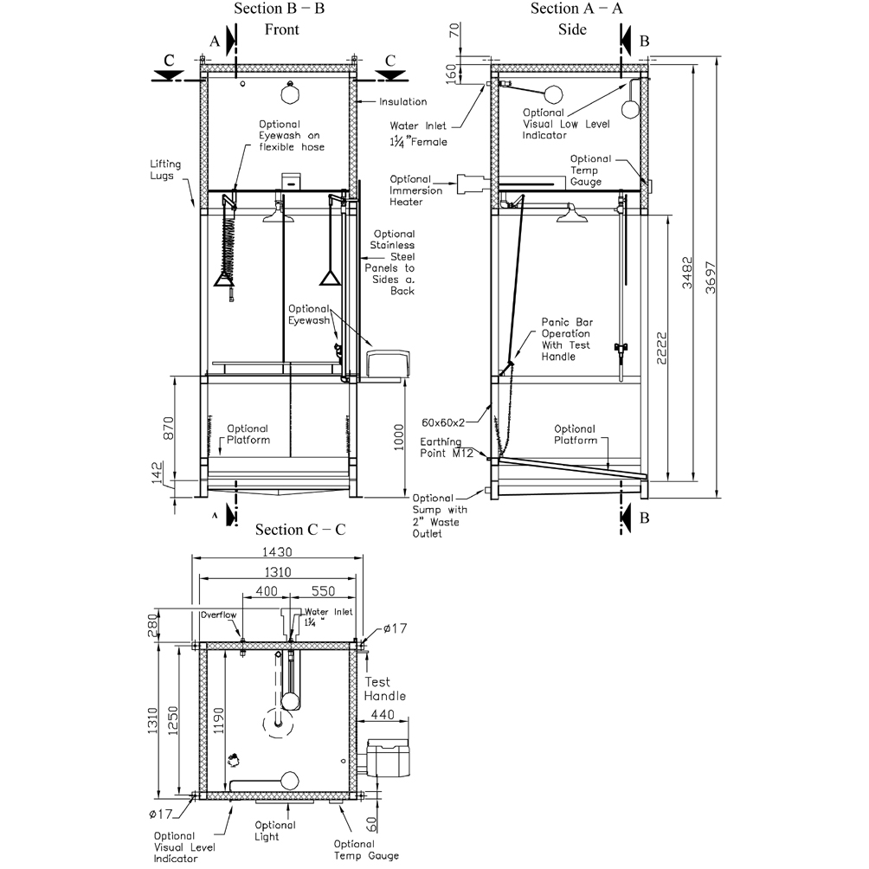

- Rahmen aus massiven Vierkant-Edelstahlrohren
- Robuster und korrosionsresistenter Speichertank aus Edelstahl, 1200 Liter Inhalt, für ca. 30 Minuten Spüldauer bei autarker Aufstellung
- Isolierung aus Polyurethan-Hartschaumplatten, Baustoffklasse B2
- Hinweisstreifen (grün/weiß) erleichtern die Ortung der Dusche in Gefahrensituationen, inklusive Piktogramm außen am Tank nach DIN 4844-2-D und BGV A8
- Duscharm aus Edelstahl, Ausladung 490 mm
- Kugelhahn aus Edelstahl, vollöffnend und nichtselbstschließend, Betätigung über Druckstange aus Edelstahl, inklusive Testhebel aus Edelstahl außen am Tank
- Hochleistungsduschkopf aus chemikalienbeständigem Kunststoff, mit verbessertem Strahlbild, korrosionsbeständig, weitestgehend verkalkungs- und wartungsfrei, sehr robust, selbst entleerend
- Volumenstrom 40 Liter / Minute
- Wasseranschluss 1 1/4-Zoll-IG, inklusive Überlaufschutz
- Gesamthöhe 3545 mm, Breite 1430 mm, Tiefe 1310 mm
- für den Einsatz in EX-Zonen 1 & 2, alle elektrischen Teile ex-geschützt, mit ATEX-Zertifikat für die Gesamtkonstruktion
- Inklusive Statikprüfung nach aktuellen DIN-Normen

- gemäß ANSI Z358.1-2004 und DIN 12899-3:2009
- Tank-Notdusche der Klasse I gemäß DIN 12899-3:2009
Artikel-Nr.: 1001002

